Зависимость n/p отношения в спектаторной материи от энергии и массы сталкивающихся ядер
Р.С. Непейвода^{1,2}, А.О. Светличный^{1,2}
Студент, 4 курс бакалавриата
¹Московский физико-технический институт (государственный университет), факультет проблем физики и энергетики, Москва, Россия
²Институт ядерных исследований РАН, Москва, Россия
E-mail: nepeyvoda.rs@phystech.edu
В экспериментах по изучению столкновений релятивистских ядер исследуется образование горячей и плотной материи - кварк-глюонной плазмы. В каждом отдельном событии ядро-ядерных столкновений эффективность конверсии кинетической энергии в разогрев существенно зависит от степени перекрытия сталкивающихся ядер. Поэтому измеряемые в каждом событии характеристики вторичных частиц следует соотносить с величиной прицельного параметра b, определяемого как расстояние между параллельными прямыми, по которым двигались центры ядер до момента столкновения.
Определение объема остаточной невзаимодействующей материи путем подсчета сохраняющих начальную энергию невзаимодействующих нуклонов является одним из способов определения b. Такие нуклоны могут быть зарегистрированы с помощью передних нейтронных и протонных калориметров, таких, как, например, Zero Degree Calorimeters (ZDC) [1] в эксперименте ALICE [2], или передних калориметров в будущих экспериментах BM@N и MPD [3] на создаваемом комплексе NICA [4]. Однако зависимость количества спектаторных нуклонов от b оказывается неоднозначной [5]. Их небольшое количество может быть обусловлено как малым объемом спектаторной материи в центральных событиях, так и тем, что многие нуклоны остаются связанными в ядерные фрагменты-спектаторы [6] в периферических событиях. Поскольку в экспериментах на коллайдерах невозможно регистрировать тяжелые фрагменты-спектаторы, вылетающие под предельно малыми углами к направлению пучка, то необходимо найти дополнительные характеристики свободных нуклонов, позволяющие отличать периферические события от центральных. Следует подчеркнуть, фрагментация спектаторной материи на заряженные фрагменты ранее изучалась во многих экспериментах, см. например [6], однако нейтронов в них не регистрировались.
В настоящей работе изучается n/p-отношение для свободных спектаторных нуклонов в зависимости от b для легких и тяжелых сталкивающихся ядер в широком диапазоне начальных энергий. Для этого с помощью разработанной ранее авторами модели Abrasion - Ablation Monte Carlo for Colliders (AAMCC) выполнено моделирование C-C, Cu-Cu, Xe-Xe, Au-Au столкновений при энергиях коллайдера NICA, см. Рис.1. Чтобы дополнительно исследовать энергетическую зависимость n/p-отношения, были выполнены вычисления для Pb-Pb столкновений в эксперименте с фиксированной мишенью на CERN SPS и при энергиях коллайдера LHC, см. Табл. 1.
Модель AAMCC опирается на известную модель Glauber MC [7] для вычисления количества взаимодействующих нуклонов в каждом событии на стадии abrasion. Предполагается, что оставшиеся нуклоны формируют возбуждённую спектаторную систему – префрагмент, распад которого моделируется с помощью моделей мультифрагментации [8] и испарения из библиотеки Geant4 [9].
Как показывают расчеты, n/p-отношение для спектаторных нуклонов в зависимости от b может служить показателем центральности в столкновениях средних и тяжелых ядер. Для периферических событий, см. Табл. 1, это отношение значительно превышает величину соотношения между протонами и нейтронами начальных ядрах. Однако, такой показатель не применим к столкновениям легких ядер с примерно равным соотношением между протонам и нейтронами, см. Рис.1.
Таблица 1: Измеренное [5] и вычисленное с помощью модели AAMCC n/p-отношение для спектаторных нуклонов для пяти интервалов прицельного параметра b в столкновениях 158A ГэВ ²⁰⁸Pb с мишенью ²⁰⁸Pb и в ²⁰⁸Pb–²⁰⁸Pb столкновениях на LHC при √s_{NN}=5 ТэВ
<b>, Фм |  | 2.1±0.9 | 3.7±0.9 | 5.4±0.7 | 6.9±0.7 | 8.4±0.7
 | Эксперимент [5] | 1.3±0.3 | 1.4±0.3 | 1.7±0.2 | 1.9±0.3 | 1.9±0.3
 | AAMCC, 158А ГэВ | 1.9±0.8 | 1.8±0.6 | 1.9±0.5 | 2.3±0.7 | 3.3±0.8
 | AAMCC, √s_{NN}=5 ТэВ | 1.9±0.9 | 1.81±0.8 | 1.8±0.5 | 2.0±0.6 | 2.7±0.8

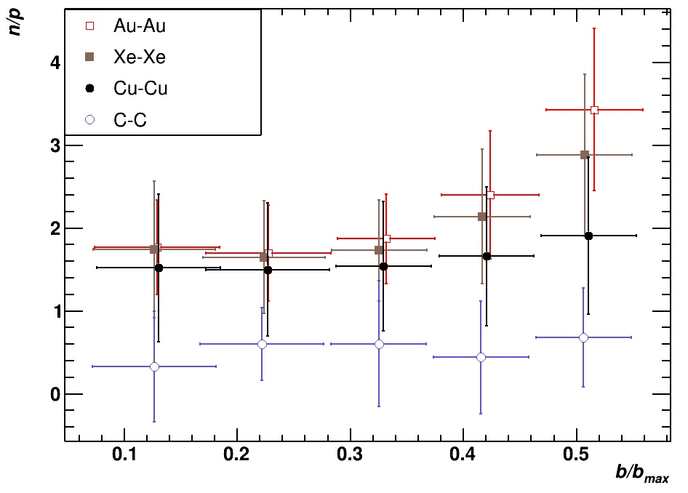
Рисунок 1: Вычисленное с помощью AAMCC n/p-отношение для спектаторов в C-C, Cu-Cu, Xe-Xe, Au-Au столкновениях на NICA при √s_{NN}=5 ГэВ в зависимости от относительного значения прицельного параметра b/b_{max}, где b_{max} соответствует сумме радиусов сталкивающихся ядер.
Исследование выполнено при финансовой поддержке РФФИ в рамках научного проекта № 18-02-40035.
Литература
- Aamodt K. et al. The ALICE experiment at the CERN LHC // JINST. 2008. V.3. P.S08002.
- Oppedisano C. et al. // Nucl. Phys. B Proc. Suppl. 2009. V.197. P.206.
- Ivashkin A. et al. Determination of geometry of heavy ion collisions with forward hadron calorimeter (FHCal) at MPD/NICA // EPJ Web of Conf. 2019. V.204. P.07002.
- Sorin A. et al. Heavy-ion program at NICA/MPD at JINR // Nucl. Phys. A. 2011. V.855. P.510.
- Appelshauser H. et al. Spectator Nucleons in Pb+Pb Collisions at 158 A·GeV // Eur. Phys. J. A. 1998. V.2. P.383.
- Trautmann W. et al. The Rise and Fall of Multifragment Production in ¹⁹⁷Au + C, Al, and Cu Reactions at E/A = 600 MeV // Nucl. Phys. A. 1992. V.538. P.473c.
- Loizides C., Kamin J., d’Enterria D. Improved Monte Carlo Glauber predictions at present and future nuclear colliders // Phys. Rev. C. 2018. V.97. P.054910.
- Bondorf J.P. et al. Statistical multifragmentation of nuclei // Phys. Reports. 1995. V.257. P.133.
- Allison J. et al. Recent developments in Geant4 // Nucl. Instr. and Meth. in Phys. Res. A. 2016. V.835. P.186.

